**实验一：常用电子仪器**

1. **实验题目：**常用电子仪器

**二、实验目的：**

1、对实验室的示波器、函数信号发生器、毫伏表等仪器的使用方法有基本了解，为今后更复杂的实验打下基础。

2、利用示波器观察信号波形，测量振幅和周期（频率）。

**三、实验原理：**通过实验操作熟悉实验室常用电子仪器的使用。

1、示波器：示波器是一种用途很广的电子仪器，它既能直接显示电信号的波形，又能对电信号的各种参数进行测量。

2、函数信号发生器：函数信号发生器可输出正弦波、方波、三角波、锯齿波和脉冲波，电压输出可通过电压输出幅度旋钮调节；频率输出可通过频率调节旋钮和频率选择键配合使用。

3、交流毫伏表：毫伏表能在其工作频率范围内测量正弦交流电压的有效值。一般使用默认的自动测量状态，自动测量时无需进行量程选择。

**四、实验内容：**方波信号测量（CAL）

用CH1（或CH2）观测示波器本身的校准信号（CAL），用DC和AC输入耦合方式，分别画出波形图，在图上标出 $U_{P}$ 和周期T。

（CAL的波形图见原始数据）

|  |  |  |
| --- | --- | --- |
| 校准信号 | 标称值 | 测量值 |
| 频度Up | 0.6V | 0.608V |
| 频率f | 1kHz | 1kHz |

表一：DC输入耦合方式下的测量数据

|  |  |  |
| --- | --- | --- |
| 校准信号 | 标称值 | 测量值 |
| 频度Up | 0.6V | 0.606V |
| 频率f | 1kHz | 1kHz |

表二：AC输入耦合方式下的测量数据

**六、误差分析：**

1、DC输入耦合方式下：

幅度 $U_{P-P}$ 的相对误差为 $\frac{\left|0.608-0.6\right|}{0.6}×100\%=1.3\%$

频率 $f$ 的相对误差为 $\frac{\left|1000-1000\right|}{1000}×100\%=0$

2、AC输入耦合方式下：

幅度 $U_{P-P}$ 的相对误差为 $\frac{\left|0.606-0.6\right|}{0.6}×100\%=1\%$

频率 $f$ 的相对误差为 $\frac{\left|1000-1000\right|}{1000}×100\%=0$

3、误差来源

（1）示波器仪器本身精确度有限，有一定误差；CAL方波信号输出有误差；信号传输过程中产生误差。

（2）人为读数有误差，如示波器上显示的荧光线较粗，取电压值时的荧光线间宽度不准，使电压值不准。

**七、实验总结：**

读测波形参数时，波形高度应超过屏幕高度的一半，宽度以能显示两个完整周期为宜；使用示波器时用自动校准和自动测量功能读数时会更加准确。

**实验二：RC电路频率特性**

1. **实验题目：**一阶RC电路频率特性
2. **实验目的：**
3. 熟悉示波器、信号发生器、毫伏表的使用。
4. 学会利用一阶RC低通滤波电路的幅频特性和相频特性。
5. 掌握两种测量相位差角的方法：时域法和李沙育图形法。
6. **实验原理：**
7. 一阶RC低通电路

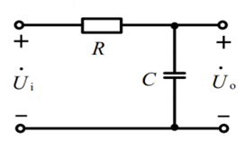

图一：一阶RC电路原理图

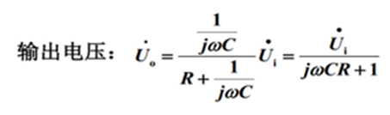

其网络传递函数为：

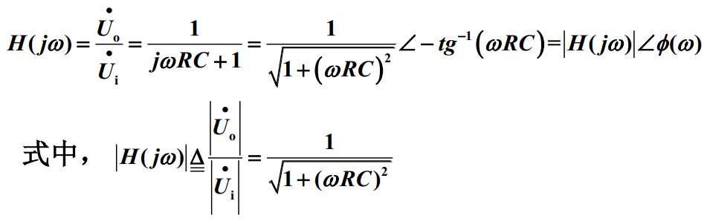

该函数表示输入与输出的幅值比，称为幅值函数或增益函数，幅值函数与频率的关系称为幅频特性。



该函数表示输出与输入的幅值比，称为相位函数，相位函数与频率的关系称为幅频特性。

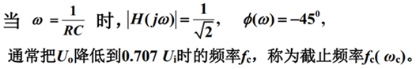

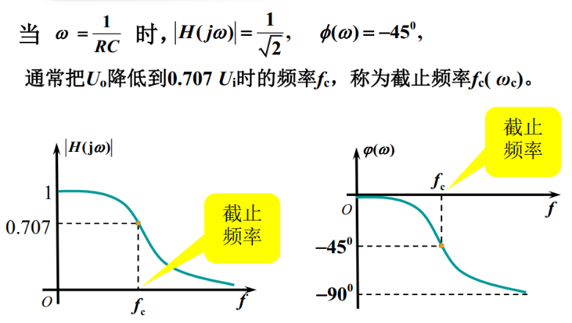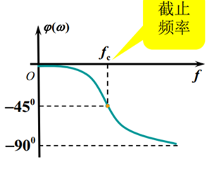

图二：幅频特性曲线 图三：相频特性曲线

2、测量相位差角的方法

（1）时域法

对于两个同频率的正弦信号，可以通过比较其相位差来计算相位差角。

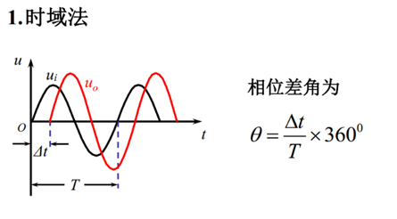

式中， $∆t$ 为两信号之间的时间差，T为信号周期。

（2）李沙育图形法

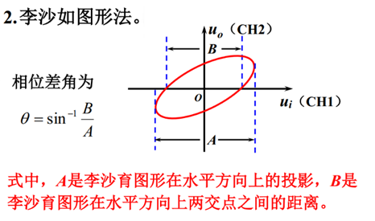

式中，A是李沙育图形在水平方向上的投影，B是李沙育图形在水平方向上两交点之间的距离。

**四、实验内容**

1、按照图三所示电路图连接电路，取R=2.2kΩ，C=0.1μF， $U_{i}=1V$（有效值）。

2、通过信号发生器改变正弦波的频率（50Hz-5kHz），测量不同频率下的输入电压和输出电压，并通过示波器光标用李沙育图形法读出A（V）和B(V)，计算相位差角。

3、读取输出电压为最大输出电压值的 $\frac{1}{\sqrt{2}}$ 倍，即 $U_{0}=0.707V$ 时的频率，即为 $fc$,画出输入、输出电压波形图，并标明其超前滞后关系。

4、画出其幅频特性曲线和相频特性曲线。

**五、数据处理及分析**

频率为fc时的输入、输出电压波形如图所示：

图四：频率为fc的输入、输出电压波形示意图

可以看出， $U_{O}$ 滞后于 $U_{i}$，所以 $φ$ 应取负值。

通过李沙育图形法测得测得A、B后用公式 $φ=\sin^{-1}\frac{B}{A}$ 算得相位差角 $φ$，取负值为相位角；用公式 $\left|H\left(jω\right)\right|=\frac{\left|U_{O}\right|}{\left|U_{i}\right|}计算\left|H\left(jω\right)\right|$。计算实验数据如下表：

由于信号源内阻过大，输出有效值为1V的时候实际输出电压只有0.81V，故将输出有效值改为1.23V，实际 $U_{i}=1.006V$

|  |  |  |  |  |  |  |  |  |  |  |
| --- | --- | --- | --- | --- | --- | --- | --- | --- | --- | --- |
| f(Hz) | 50 | 200 | 300 | 400 | 500 | 540 | 580 | 620 | 660 | 707 |
| U0(V) | 1.005 | 0.972 | 0.933 | 0.878 | 0.821 | 0.798 | 0.775 | 0.754 | 0.732 | 0.707 |
| B(V) | 0.22 | 0.78 | 1.14 | 1.47 | 1.71 | 1.77 | 1.89 | 1.91 | 2.01 | 2.13 |
| A(V) | 2.97 | 2.97 | 2.97 | 2.96 | 2.97 | 2.97 | 2.97 | 2.97 | 2.97 | 2.97 |
| $$φ（ω）$$ | -4.248 | -15.226 | -22.572 | -29.777 | -35.153 | -36.581 | -39.521 | -40.023 | -42.592 | -45.821 |
|  | 0.999 | 0.966 | 0.927 | 0.873 | 0.816 | 0.793 | 0.770 | 0.750 | 0.728 | 0.703 |

|  |  |  |  |  |  |  |  |  |  |  |
| --- | --- | --- | --- | --- | --- | --- | --- | --- | --- | --- |
| f(Hz) | 750 | 790 | 830 | 870 | 910 | 1000 | 1500 | 2000 | 3000 | 4000 |
| U0(V) | 0.685 | 0.665 | 0.646 | 0.628 | 0.61 | 0.573 | 0.419 | 0.325 | 0.229 | 0.174 |
| B(V) | 2.16 | 2.21 | 2.25 | 2.32 | 2.35 | 2.42 | 2.53 | 2.7 | 2.77 | 2.78 |
| A(V) | 2.97 | 2.97 | 2.97 | 2.97 | 2.97 | 2.97 | 2.95 | 2.94 | 2.94 | 2.94 |
| $$φ（ω）$$ | -46.658 | -48.083 | -49.251 | -51.366 | -52.302 | -54.569 | -59.051 | -66.689 | -70.420 | -71.011 |
|  | 0.681 | 0.661 | 0.642 | 0.624 | 0.606 | 0.570 | 0.417 | 0.323 | 0.228 | 0.173 |

表三：不同频率下测得数据

根据以上数据绘制幅频特性曲线和相频特性曲线：



图五：RC电路的幅频特性曲线



图六：RC电路的相频特性曲线

**六、误差分析：**

1、在频率为 $f_{C}$ 时， $\left|H\left(jω\right)\right|$ 的相对误差为 $0$

$φ（ω）$ 的相对误差为 $\frac{\left|45-45.821\right|}{45}×100\%=1.8\%$

2、误差来源

可能的误差来源包括仪器性能特点与实验者本身，具体分析如下：

（1）使用示波器读李莎育图形的A、B时人对光标的肉眼判断的不准确性可能带来误差。

（2）实验中的振荡器输出信号并不是完美的正弦波，包含谐波分量，此时示波器光标读出的峰峰值转换成有效值的转换系数会偏离理论值。

（3）观察李莎育图形的形态，即使在频率调定，高清显示，李莎育图形固定后，也可见李莎育图形的稳定性不是很完美，在较长时间后基本上就明显可见李莎育图形的变形。这可能是实验电路的频率稳定性较差，导致其与信号源输出间不能长期维持稳定的相位差所致，也可能与信号源基准频率稳定度有限有关，还可能与手动设置信号源频率时判断李莎育图形稳定有一定的主观性有关。

（4）教学仪器经过多年的教学，精度可能出现一些不可避免的问题。

**七、实验总结：**

在本次实验中，我们测量了一阶RC低通电路的频率特性，并且学习了几种频率的测量方法，熟悉了电路实验的基本操作，熟悉了示波器、万用表、信号发生器、交流电源等电子仪器的性能特点与使用方法，了解了示波器中AC、DC档位的区别等，并绘制了RC低通电路的幅频和相频曲线。

在我们总结时了解到，示波器自动测量的结果的有效值测量精度可以通过多次测量取均值等数据处理手段来减小量化误差的影响；以及必要时可以使用自动校准和自动测量功能，能有效减小手动测量带来的误差，以此得到更准确的结果。

**八、思考题：**

1、两个不同频率的正弦信号能否测量其相位差，为什么？

答：不同频率的两个正弦量不可以比较相位，因为相位差应是在频率相同时的差值，不同频率时，在不同时刻，它们的相位差是不确定的，因此无法比较。

2、理论证明公式： $θ=\sin^{-1}\frac{B}{A}$

答：设 $U_{x}=U_{i}sin⁡(ωt+θ)$, $U_{y}=U_{o}sin⁡(ωt)$

当t = 0时，有 $U_{y}=0$，此时x轴上的截距： $B=U_{i}M_{x}sinθ$

设水平方向最大偏移为A，则有 $A=U_{i}M_{x}$，式中 $M_{x}$ 为示波器的放大器在水平方向上的偏转灵敏度

$$sinθ=\frac{B}{A}$$

$$θ=\sin^{-1}\frac{B}{A}$$

3、示波器和信号源的使用小结及使用注意事项。

答：

**示波器：**

（1）必要时使用自动校准和自动测量功能能有效减小手动测量带来的误差；

（2） $U_{P+}$ 选择高值测量会比最大值测量更为精确；

（3）被测电压幅值（直流加交流的峰值）不应超过示波器的最大允许输入电压；

（4）在观察荧屏上的亮斑并进行调节时，亮斑的亮度要适中，不应长时间显示固定亮点；

（5）被测电压频率不应超过其带宽值；

（6）与被测电路连接时，探针接信号端，黑夹子接地；

（7）读测波形参数时，波形高度应超过屏幕高度的一半，宽度以能显示两个完整周期为宜；

（8）利用李沙育图形法测相位差角时，不应将两个波【Add】，应该只显示电容器两端的图形。

**信号源：**

（1）信号源若输入值用有效值表示，则输出值也需要用有效值表示；

（2）频率调节：按下相应的按键，然后再调节至所需要的频率；

（3）波形转换：根据需要波形种类，按下相应的波形键位；

（4）输出状态根据需要应选择【打开】，否则无输出；

（5）信号源本身有内阻，会分担电压，所以应先连接好电路，再根据万用表的测量结果微调输出电压；

（6）输出线的两个夹子不能短路；

（7）不能直接接到带有较高直流电压的两点之间；

（8）与被测电路连接时，红夹子接信号端，黑夹子接地；

（9）幅度的读数只在外接负载为1MΩ时准确，其余时候不太准确，需要用相应的测量工具测量并记录；

（10）输入和输出在对同一组数据进行处理时，应用同一测量工具，甚至用同一量程，以减小误差；

（11）注意检查输出通道，可能连了CHA但是信号输出在CHB造成实验失败。